DDBJ-351L型便携式电导率仪

产品图片
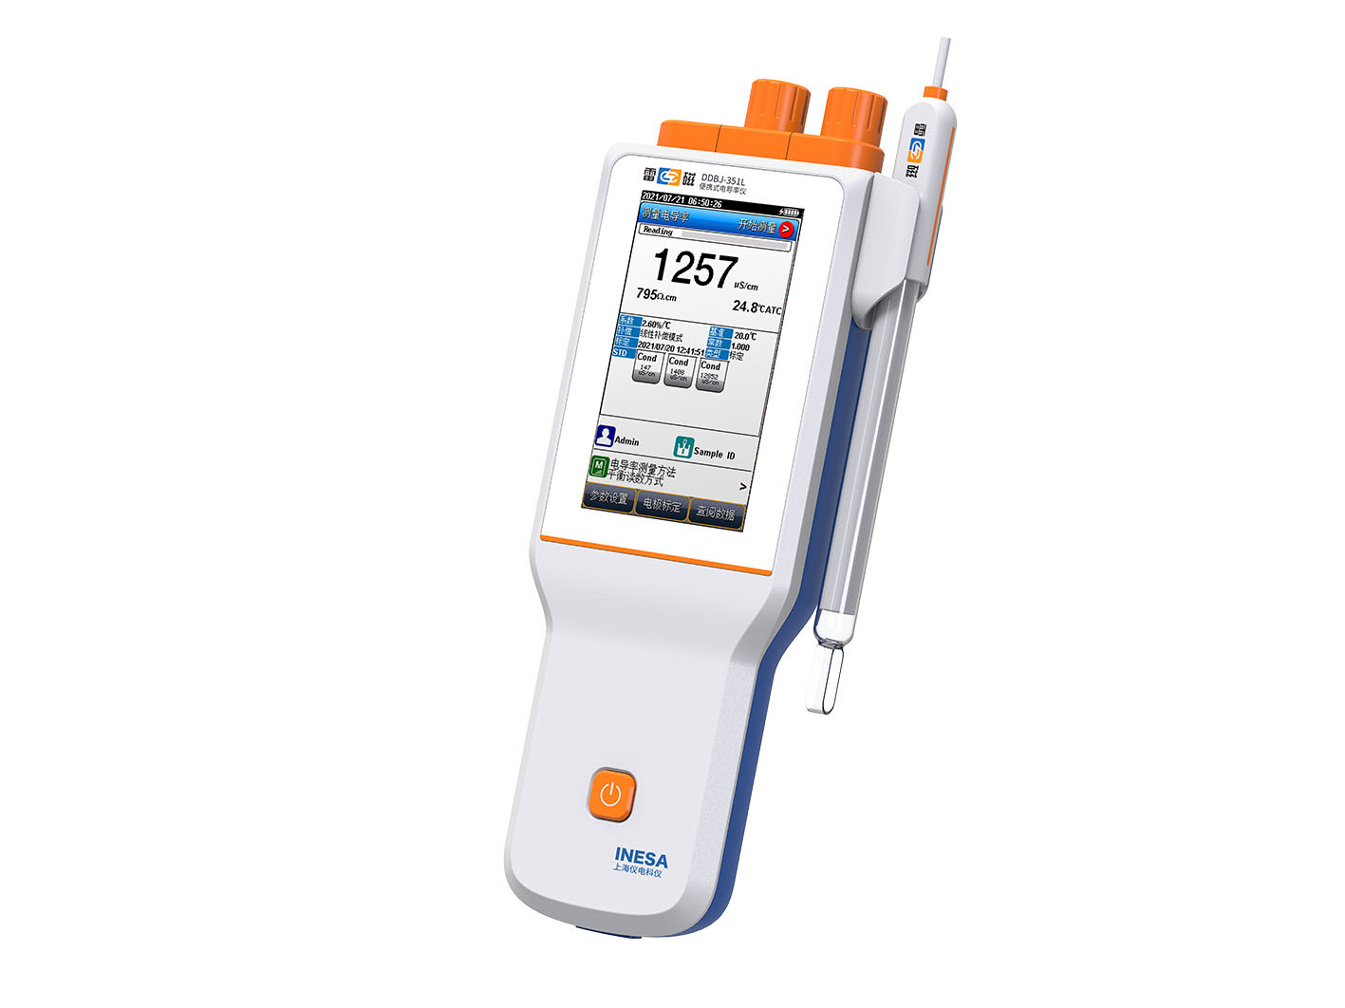

产品描述
主要特点
• 4.3英寸彩色液晶触摸屏，显示清晰
• 支持中英文
• 温度单位可选：℃和 °F
• 支持开机自诊断、自动关机、断电保护和恢复出厂设置等功能
• 支持固件升级功能
• 支持IP67防护等级
• 标配复合电导电极、电极挂架、硅胶保护套、腕带、便携式手提箱和袋装校准溶液
智能检测，自动识别
• 智能操作系统，具有方法管理、电极管理、数据管理和用户管理等功能
• 支持用户三级权限管理，支持密码管理
• 智能判别终点，支持连续读数、平衡读数、定时读数
• 支持白砂糖灰分测量方法，果葡糖浆的灰分测量方法
• 支持自动/手动温度补偿
• 自动识别GB和国际标准电导溶液，支持1~5点电导电极标定
• 具有标定提醒和报警功能
• 支持多种电导率补偿方式，包括线性补偿、纯水补偿和不补偿
• 线性补偿参比温度5.0℃、10.0℃、15.0℃、18.0℃、20℃或25℃可选
• 支持自动频率切换
数据管理，信息追溯
• 支持数据存储（各1000套）、查阅、删除、统计、分析和传输
• 支持多种查阅方式，查阅结果以曲线方式显示
• 符合GLP，实现数据追溯和统计分析
• 具有 USB 接口，通过专用通信软件与PC连接，实现数据传输，支持连接LIMS系统
• 支持U盘导出和导入测量方法
• 支持U盘导出数据，支持csv格式
• 支持连接扫描枪
• 内置蓝牙模块，支持连接蓝牙打印机，支持连接雷磁数据采集（App安卓版）
电源管理
• 大容量锂电池供电，支持连接PC和移动电源充电
• 具有电池电量提示功能和充电状态提醒功能
• 支持背光调节
参考标准
• JB/T 9366-2017 实验室电导率仪
• GB/T 11007-2008 电导率仪试验方法
• JJG 376-2007 电导率仪
• HJ 1396-2024 水质 水温的测定 传感器法

技术参数
型号 |  | DDBJ-351L
电导率级别 |  | 0.5级
测量参数 |  | 电导率，电阻率，TDS，盐度，灰分，温度
电导率 | 范围 | 0.000μS/cm～3000 mS/cm
电导率 | 最小分辨率 | 0.001μS/cm，根据量程自动切换
电导率 | 电子单元引用误差 | ±0.5％FS
电阻率 | 范围 | 5.00Ω•cm～100.0 MΩ•cm
电阻率 | 最小分辨率 | 0.01Ω•cm，根据量程自动切换
电阻率 | 电子单元引用误差 | ±0.5％FS
TDS | 范围 | 0.000mg/L～1000 g/L
TDS | 最小分辨率 | 0.001mg/L，根据量程自动切换
TDS | 电子单元引用误差 | ±0.5％FS
盐度 | 范围 | （0.00～8.00）%
盐度 | 最小分辨率 | 0.01%
盐度 | 电子单元引用误差 | ±0. 1%
温度 | 范围 | （-10.0～135.0）℃/（14.0～275.0） °F
温度 | 最小分辨率 | 0.1℃/0.1°F
温度 | 电子单元示值误差 | ±0.1℃
温度 | 仪器示值误差 | ±0.3℃（0.0℃~60.0℃），±1.0℃（其他范围）
电源 |  | 可充锂电池，电源适配器（输入：AC 100-240V，输出：DC 5V）
尺寸，重量 |  | 90×255×40mm，约0.5kg

网站：https://www.shleici.cn/

